山东省学业水平考试化学试题
本试题共分三卷，第Ⅰ卷为必修内容的选择题，共48分；第II卷为必修内容的非选择题，共28分；第Ⅰ卷和第II卷为全体考生必做题。第Ⅲ卷为选修内容的试题，每个模块24分。共六个模块，考生只能任选一个模块作答。请将第II卷和第Ⅲ卷的答案答在答题纸上。全卷满分为100分，考试时间为90分钟。相对原子质量：H： 1 C：12 N： 14 O： 16 Cl： 35.5 Fe： 56 Cu： 64 Zn：65
第Ⅰ卷（选择题 共48分）
以下1～16小题每小题只有一个选项符合题意。每小题3分，共48分。
1．下列物质中，属于电解质的是
A．O₂ B．Fe C．C₂H₅OH D．K₂SO₄
2．下列物质中，属于离子化合物的是
A．CO₂ B．H₂O C．NaOH D．HCl
3．欲配制浓度为1.00mol/L的氯化钠溶液100mL，下列各项中，用不到的仪器是
A．分液漏斗 B．容量瓶 C．玻璃棒 D．烧杯
4．“垃圾是放错了位置的资源”，应分类回收利用。生活中废弃的塑料制品、旧轮胎、废纸属于
A．单质 B．有机物 C．氧化物 D．无机物
5．下列关于甲烷的叙述错误的是
A．天然气的主要成分 B．最简单的有机物
C．含碳质量分数最大的有机物 D．与氯气在光照条件下能发生取代反应
6．下列叙述错误的是
A．海洋是一个巨大的资源宝库 B．海水中含量最高的盐是NaCl
C．地球上99%以上的溴元素以溴单质形式存在于海洋中
D．世界上生产的镁有60%来自海水
7．下列说法不正确的是
A．AgI和干冰都可用于人工降雨
B．凡含有食品添加剂的食物对人体健康均有害，不可食用
C．蔗糖和乙酸都是常用调味品的主要成分
D．利用太阳能等清洁能源代替化石燃料，有利于节约资源、保护环境
8．下列离子方程式的书写中，正确的是
A．铁粉加入稀盐酸中：Fe + 2H⁺ = Fe²⁺ + H₂↑
B．钠与水反应：Na + 2H₂O = Na⁺ + 2OH－ + H₂↑
C．盐酸与碳酸钙反应：CO₃^{2－} + 2H⁺ = CO₂↑+ H₂O
D．在氢氧化钡溶液中滴加稀硫酸：Ba²⁺ + SO₄^{2－} = BaSO₄↓
9．下列各组离子在溶液中不能大量共存的是
A．Na⁺、OH－、Cl－、Br－ B．Cu²⁺、NO₃－、OH－、HCO₃－
C．K⁺、Na⁺、Cl－、NO₃－ D．Na⁺、Cu²⁺、Cl－、SO₄^{2－}
10．设N_{A}表示阿伏加德罗常数，下列说法正确的是
A．标准状况下，22.4L H₂O含有的分子数为N_{A}
B．常温常压下，11.2 LCH₄ 中含有的氢原子数为2N_{A}
C．32gO₂中含有氧原子的个数为N_{A}
D．1L1mol·L^{－1} NaCl溶液中含有的钠离子的个数为N_{A}
11．下列反应属于氧化还原反应的是
A．NH₃ + HCl = NH₄Cl B．2NaHCO₃ Na₂CO₃ + H₂O + CO₂↑
C．2NaOH + H₂SO₄ = Na₂SO₄ + 2H₂O D．Cl₂+H₂O = HCl+HClO
12．在①KOH ②Al₂O₃ ③H₂SO₄三种物质中，与盐酸和氢氧化钠溶液均能发生反应的是
A．只有② B．只有②和③ C．只有①和③ D．①②③
13．下列关于反应速率的说法中，错误的是
A．反应速率用于衡量化学反应的快慢 B．决定反应速率的主要因素是反应物的性质
C．可逆反应达到化学平衡时，正、逆反应速率都为零
D．增大反应物浓度，升高温度都能增大反应速率
14．下列装置中，能够构成原电池产生电流的是
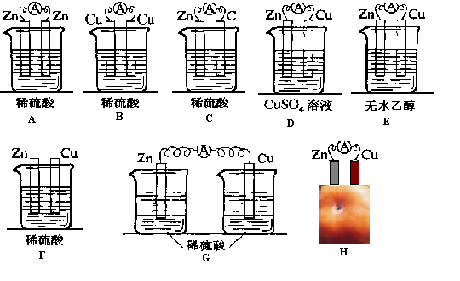
A B C D
15．下列反应中，属于加成反应的是
A．CH₂=CH₂ + H₂CH₃CH₃ B．C₂H₅OH+3O₂2CO₂+3H₂O
C． D．CH₄+Cl₂CH₃Cl+HCl
16．对照实验是研究物质性质的一种重要方法，下列不是用来作对照实验的是
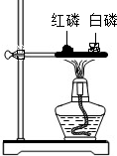 | 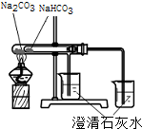 | 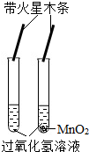 | 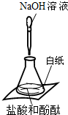
A B C D
第Ⅱ卷（非选择题 共28分）
请将第Ⅱ卷的答案答在答题纸上。化学1 化学2（必修模块）
17．(6分)从下列有机物中选择相应的物质填空（填代号）：
A．甲烷 B．葡萄糖 C．乙醇 D．乙烯 E．乙酸 F．油脂
（1）属于食醋主要成分的是 ； （2）属于沼气的主要成分的是 ；
（3）可作为植物生长调节剂的是 ；
（4）工业上制备肥皂的主要原料是 ；
（5）常用做燃料和医疗上消毒剂的是 ；
（6）糖尿病通常是指病人的尿液中 的含量高。
18．（7分）下表是元素周期表中的一部分，回答下列问题：
主族  周期 | IA | IIA | IIIA | IVA | VA | VIA | VIIA | 0
2 |  |  |  | C | N | O
3 | X | Y |  | Z |  | S | Cl | Ar
（1）元素Z的名称是 。
（2）原子半径：X Y（填“＞”或“＜”“＝”）。
（3）元素的非金属性：S Cl（填“＞”或“＜”），下列事实能说明该结论的是 。
a．氯元素氢化物的稳定性大于硫元素氢化物的稳定性
b．氯元素最高价氧化物对应水化物的酸性比硫元素最高价氧化物对应水化物的酸性强
c．常温常压下两种元素的单质状态不同
（4）氮元素氢化物的化学式是 ，请写出二氧化氮溶于水发生反应的化学方程式
。在该反应中，若生成0.1mol HNO₃，理论上需要NO₂的体积（标准状况下）为 L。
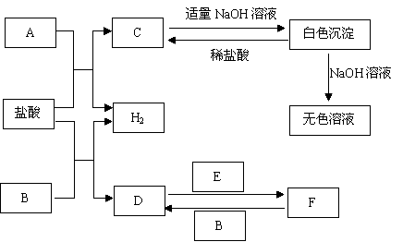
19．（7分)下列物质可以发生如下图所示的转化。其中A、B均是常见的金属，在现实生活生产中，B的合金用量最大；A除了发生图中所示的反应外，还可以和强碱反应；E在常温下是黄绿色气体。
请填写：
（1）检验F中金属阳离子的
常用试剂是 。
（2）写出A、D 的化学式 ：
A． 、
D． 。
（3）在空气中D溶液与
NaOH溶液反应的现象是
。
（4）写出反应D→F的离子方程式 。
20．（8分）化学是一门以实验为基础的学科，具备基本的化学实验技能是学习化学和进行化学探究活动的基础和保证。
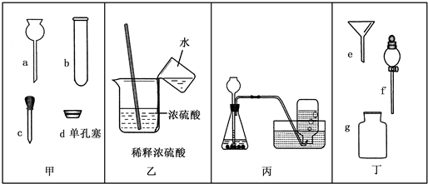 |  | 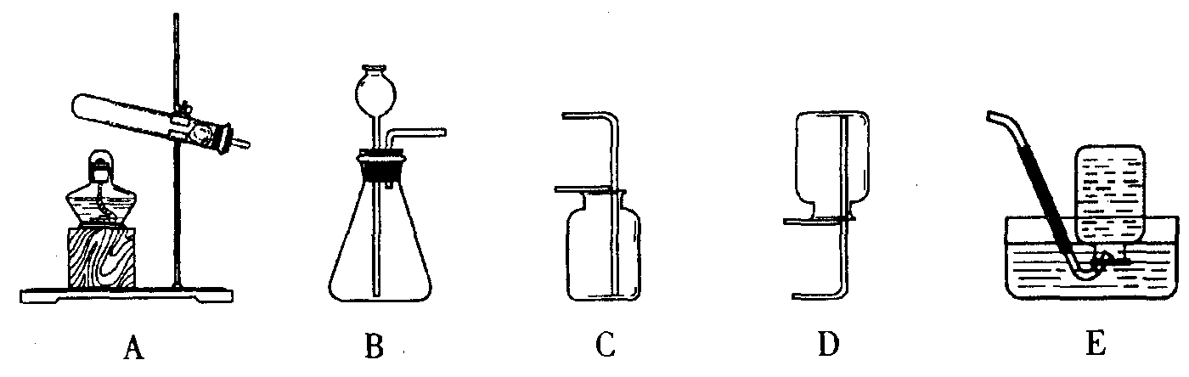 | 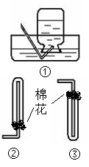

甲 乙 丙 丁

根据上图回答以下问题：

（1）为了较容易地将仪器a插入d的孔中，一般采取的措施是 ；
（2）图乙所示的操作可能造成的后果是 ；
（3）利用装置丙能进行的实验有下列的 ；
A．用固体氯化铵和氢氧化钙制取氨气
B．用固体二氧化锰和氯酸钾制取氧气
C．用浓盐酸和二氧化锰制取氯气
（4）图丁中①②③是气体收集装置，其中可用来收集氨气的是（填序号） 。
第Ⅲ卷（非选择题 共24分）
本卷共六个模块 选做其中一个模块。请将答案答在答题纸上。
化学反应原理（选修模块）（共24分）
21．（6分）在101kPa时，H₂在1.0mol O₂中完全燃烧生成2.0mol H₂O(l)放出571.6kJ的热量，1mol H₂燃烧放出的热量为 ，H₂燃烧的热化学方程式为 。
22．（8分）现有浓度均为0.1mol/L的下列四种电解质溶液：①Na₂SO₄溶液 ②NaHCO₃溶液 ③CH₃COONa溶液 ④NaOH溶液 试回答：
（1）这四种溶液的pH由大到小的顺序是 （填编号）；
（2）取同体积的四种溶液进行稀释，稀释后溶液体积仍保持相同时，其pH变化最大的溶液是 （填编号）；
（3）在上述四种溶液中分别加入AlCl₃溶液，能产生大量无色气体的溶液是 （填编号）；
（4）将上述②④两种溶液混合时，相互发生反应，写出该反应的离子方程式：
。
23．（10分）Ⅰ．工业上生成硫酸，其中重要的一步反应是：
2SO₂（g）+O₂（g）2SO₃（g） ΔH＜0
（1）生产中为同时提高反应速率和SO₂的转化率，下列措施可行的是 。
A．向装置中充入过量的SO₂ B．向装置中充入过量的O₂
C．使用更高效的催化剂 D．升高温度
（2）在某温度时，10L密闭容器中充入4 mol SO₂和2 mol O₂，10 min后达平衡，此时测得SO₂的浓度为0.04mol/L，v（O₂）= mol/(L·min)，平衡常数K= 。
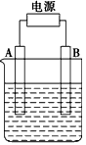
Ⅱ．在如图用石墨作电极的电解池中，放入500 mLCuSO₄溶液
进行电解，观察到A电极表面有红色的固态物质生成，B电极
有无色气体生成。请回答下列问题：
（1）A接的是电源的 极。
（2）要使电解后溶液恢复到电解前的状态，则需加入的物质是
________（填化学式）。
化学与生活（选修模块）（共24分）
21．（6分）有四种营养素：A．蛋白质、 B．糖类和油脂、C．维生素。其中：
（1）能调节新陈代谢，起到预防疾病和维持身体健康作用的是 。（填代号，下同）
（2）是构成细胞的基本物质，也是机体生长和修补受损细胞主要原料的是 。
（3）主要为机体活动和维持恒定体温提供能量的是 。
22．（8分）化学在人类社会发展中起着重要的作用，对于维护我们的生存环境也具有十分广阔的探索空间。联合国气候变化框架公约《京都议定书》要求发达国家限制CO₂等温室气体的排放量，以控制日趋严重的温室效应。试回答：
（1）绿色植物通过 作用吸收CO₂，又通过 作用将CO₂排放到大气中。
（2）科学家采用组合转化技术，将CO₂和H₂以一定比例混合在特定的条件下发生反应2CO₂ + 6H₂═ A +4H₂O，A是一种化工原料。写出此物质的分子式： 。
（3）为减缓大气中CO₂含量的增加，以下建议可行的是_____。
A．开发太阳能、水能、风能、地热等新能源
B．禁止使用煤、石油、天然气等矿物燃料
C．大量植树造林，禁止乱砍滥伐
23．（10分）（1）了解一些用药常识，有利于自我保健。现有下列药物：扑尔敏、甘草片、阿司匹林、胃舒平（主要成分：氢氧化铝）。
①其中属于解热镇痛药物的是 。
②甘草片的作用是 。
③胃舒平治疗胃酸过多的原理是 （用离子方程式表示）。
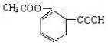
④药片常用淀粉作为黏合剂，淀粉水解的最终产物是 （写名称）。
（2）阿司匹林的结构式为：
请你写出其中含有的一种官能团的名称 。
化学与技术（选修模块）（共24分）
21．（6分）合成氟橡胶的聚合反应化学方程式如下：
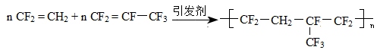
则发生聚合反应的单体的结构简式为 、 ；生成的高分子化合物的链节是 。
22．（8分）某化工厂为了综合利用生产过程中的副产品CaSO₄，与相邻的合成氨厂联合设计了以下制备(NH₄)₂SO₄的工艺流程：
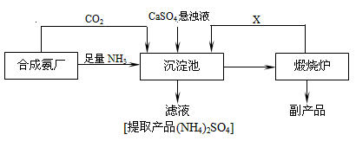
请回答下列问题：
合成氨反应的化学方程式是________________ ，该反应在 （填设备名）中发生。沉淀池中发生的主要反应的化学方程式是_____________________，该反应能够发生的原因是 。
23．（10分）金属铝的生产是以Al₂O₃为原料，用冰晶石（Na₃AlF₆）作熔剂，在熔融状态下进行电解。请回答下列问题：
（1）写出上述条件下电解Al₂O₃的化学方程式： 。
（2）冰晶石（Na₃AlF₆）的作用是 。
（3）电解生成的金属铝是在熔融液的 （填“上层”或“下层”）。
（4）阳极由 材料做成；电解时所消耗的电极是 （填“阳极”或“阴极”）。
物质结构与性质（选修模块）（共24分）
21．（6分）某元素的激发态原子的电子排布式为1s²2s²2p⁶3s²3p³4s¹，则该元素基态原子的电子排布式为____；元素符号为____；其最高价氧化物对应的水化物的化学式是_____。
22．（8分）W、X、Y、Z四种元素的原子序数依次增大，其中Y原子的L电子层中，成对电子与未成对电子占据的轨道数相等，且无空轨道；X原子的L电子层中未成对电子数与Y相同，但还有空轨道；W、Z的原子序数相差10，且Z原子的第一电离能在同周期中最低。
（1）写出下列元素的元素符号：W． ，X． ，Y． ，Z． 。
（2）XY₂分子中根据电子云重叠方式的不同，分子里共价键的类型有 、 。
23．（10分）（1）已知某短周期元素X的电负性是同主族元素中最大的，其第一电离能高于其在周期表中直接相邻的元素，其基态原子最外电子层的p轨道呈半充满状态。请画出该元素最外电子层的轨道表示式： 。
（2）已知X元素的原子能够与硅原子形成化合物Si₃X₄，该化合物具有较高的熔点、硬度、耐磨性和较强的电绝缘性，据此判断该物质的晶体属于 晶体。
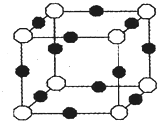
（3）Y⁺中所有电子正好全部充满K、L、M三个电
子层，它与X^{3－}形成的晶体结构如右图所示。请回答：
①用元素符号表示Y⁺：______。
②图中○表示的是：______。
③X^{3－}的配位数是______。
有机化学基础（选修模块）（共24分）
21．（6分）化学反应常伴随着颜色变化，下列有关反应的颜色变化正确的是 （填写代号）。
①天然蛋白质遇浓硝酸→黄色 ②淀粉溶液遇单质碘→蓝色
③新制Cu(OH)₂与乙醇共热→红色 ④热的氧化铜遇乙醇→绿色
⑤苯酚溶液中加FeCl₃溶液→紫色 ⑥苯酚在空气中氧化→蓝色
22．（8分）根据下列有机化合物，回答问题。
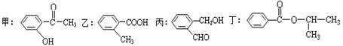
（1）上述互为同分异构体的化合物为 （填代号）；
（2）写出丙中官能团的名称 ；
23．（10分）茉莉花香气的成分有多种，乙酸苯甲酯（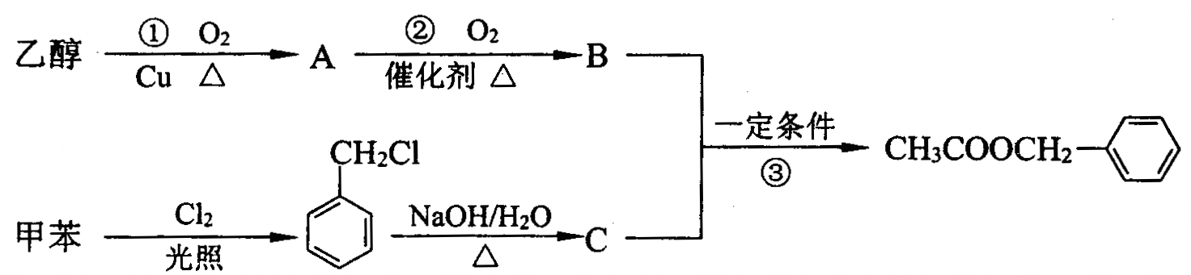）是其中的一种，它可以从茉莉花中提取，也可以用甲苯和乙醇为原料进行人工合成。一种合成路线如下：

（1）C的结构简式为_____________________________。
（2）写出反应①的化学方程式 。
（3）反应③的反应类型为 。
（4）反应 （填序号）原子的理论利用率为100%，符合绿色化学的要求。
化学实验（选修模块）（共24分）
21．（6分）可用于提纯或分离物质的常用方法有：
①过滤 ②结晶 ③升华 ④分馏 ⑤盐析 ⑥渗析 ⑦加热分解
请将上述方法的编号根据要求填入相应的横线上：
（1）除去碳酸钾中的碳酸氢钾______；
（2）除去石灰水中悬浮的CaCO₃颗粒______；
（3）分离石油中各不同沸点范围的组分 。
22．（8分）某待测液中可能含有Al³⁺、Fe³⁺、K⁺、NH₄⁺、Cl－等离子，现通过如下实验对其中的阳离子进行检验：
（1）取少量待测液，仔细观察，呈无色；
（2）向上述待测液中滴加NaOH溶液，有白色沉淀生成，NaOH溶液过量后沉淀又完全溶解。实验过程中还有刺激性气味的气体产生，该气体能使湿润的红色石蕊试纸变蓝。
据此可以判断该待测液中一定含有的阳离子是______，一定没有的阳离子是______。还有一种阳离子没有检验，检验这种离子的实验方法是（填写实验名称） ，现象是 。
23．（10分）工业烧碱中含有杂质碳酸钠，为了测定氢氧化钠的质量分数，某工厂甲、乙两实验员分别设计了如下的实验方案：
Ⅰ．甲的实验方案是：准确称量一定质量的烧碱样品于烧杯中加蒸馏水溶解，再加入过量氯化钡溶液至沉淀完全，过滤、洗涤、烘干、称量。
（1）甲实验员洗涤沉淀的具体操作是：向沉淀中加入蒸馏水，然后过滤，重复2～3次。确认沉淀已洗涤干净的依据是 。
（2）氯化钡溶液和氯化钙溶液都可以与该样品溶液反应生成沉淀，但使用氯化钡溶液比氯化钙溶液所得的结果具有更高的精确度，原因是 。
Ⅱ．乙的方案如下图所示：
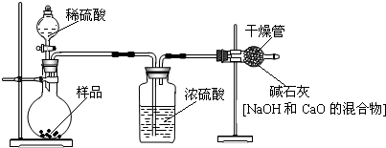
（1）根据乙的实验装置图分析，请你说出浓硫酸的作用是 ，碱石灰的作用是 。
（2）按照乙的方案进行测定，将会导致不可避免的误差，例如：装置内空气中的CO₂没有排出；反应产生的CO₂未被完全吸收。该设计中还有一项也会导致不可避免的误差，你认为应该是下列选项中的 。
①装置的气密性不好 ②加入的稀硫酸量不足
③干燥管与空气直接相通，会吸收空气中的水蒸气和CO₂

